第7章 服务——应用案例

案例7-1 CreateService（创建服务）

一、案例描述
- 考核知识点
030007001：服务的创建
030007002：服务的生命周期
030007003：start方式启动服务
- 练习目标
- 掌握服务的创建
- 掌握如何接收自定义的广播
- 需求分析
启动服务的方式有两种，一种是startService，一种是bindService。接下来通过“创建服务”的案例演示使用Context.startService()方式启动服务。
- 设计思路（实现原理）
1）将准备好的图片复制到res/drawable目录下
2）创建一个类继承自Service，并在清单文件中注册服务
3）在MainActivitiy中开启服务

二、案例实现
1、创建“CreateService”程序
创建一个名为“CreateService”的程序，该程序一启动服务就会在状态栏显示一条通知。程序主界面，如图7-1所示。
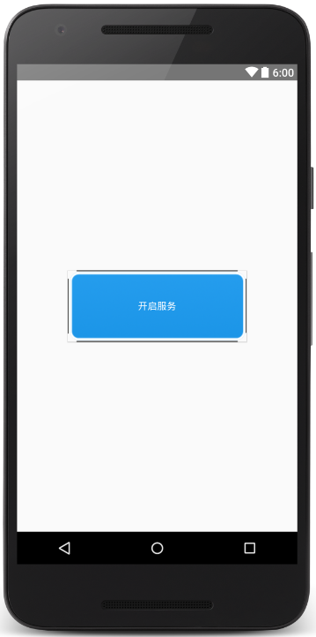
- 程序主界面图形化视图
“创建服务”程序对应的布局文件activity_main.xml代码如下所示：
<?xml version="1.0" encoding="utf-8"?>
<RelativeLayout xmlns:android="http://schemas.android.com/apk/res/android"
xmlns:tools="http://schemas.android.com/tools"
android:layout_width="match_parent"
android:layout_height="match_parent"
tools:context=".MainActivity" >
<Button
android:id="@+id/btn_start"
android:layout_width="wrap_content"
android:layout_height="wrap_content"
android:layout_centerHorizontal="true"
android:layout_centerVertical="true"
android:text="开启服务"
android:textColor="@android:color/white"
android:background="@drawable/soil_backgroud_content3" />
</RelativeLayout>
2、创建服务（MyService）
接下来创建一个Service类，并在该类中的onCreate()方法中向状态栏发送通知，具体代码如下所示：
- package cn.itcast.createservice;
- import android.app.Notification;
- import android.app.PendingIntent;
- import android.app.Service;
- import android.content.Intent;
- import android.os.IBinder;
- public class MyService extends Service {
- @Override
- public IBinder onBind(Intent intent) {
- return null;
- }
- @Override
- public void onCreate() {
- super.onCreate();
- // 设置点击Notification就进入主界面
- PendingIntent pendingIntent = PendingIntent.getActivity(this, 0,
- new Intent(this,MainActivity.class), 0);
- // 创建Notification对象
- Notification notification = new Notification.Builder(this)
- .setContentTitle("标题")
- .setSmallIcon(R.mipmap.ic_launcher)
- .setContentText("我是在服务中创建的Notification")
- .setDeleteIntent(pendingIntent)
- .build();
- // 让Myservice变成前台服务，并在系统状态栏显示出来
- startForeground(1, notification);
- }
- }
上述代码实现了向状态栏发送通知的功能，其中在代码第13-27行为Service的onCreate()方法，onCreate()是服务的生命周期的第一个方法，无论是使用bindService()方法开启服务还是使用startService()开启都会执行该方法。在onCreate()方法中Notification用于通知状态栏信息。
3、编写主界面程序（MainActivity）
接下来编写主界面MainActivity代码，具体代码如下所示：
- package cn.itcast.createservice;
- import android.content.Intent;
- import android.support.v7.app.AppCompatActivity;
- import android.os.Bundle;
- import android.view.View;
- import android.widget.Button;
- public class MainActivity extends AppCompatActivity {
- private Button button;
- @Override
- protected void onCreate(Bundle savedInstanceState) {
- super.onCreate(savedInstanceState);
- setContentView(R.layout.activity_main);
- button = (Button)findViewById(R.id.btn_start);
- button.setOnClickListener(new View.OnClickListener() {
- @Override
- public void onClick(View v) {
- //开启服务
- Intent intent = new Intent(MainActivity.this, MyService.class);
- startService(intent);
- }
- });
- }
- }
需要注意的是，服务是Android四大组件之一因此需要在清单文件中注册，但使用Studio开发工具创建服务类时会自动注册，需要了解。
4、运行程序
首先运行“CreateService”程序，能看见如图7-2左侧所示图片，在界面中点击开启服务可以看见状态栏多了一条通知如图7-2右侧所示图片。
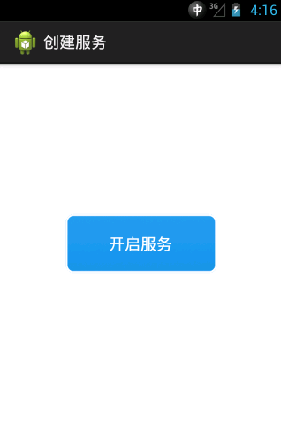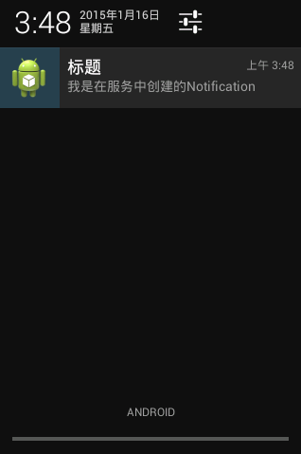
- 程序运行界面

三、案例总结
1、Notification是一个状态栏通知，可以把消息显示在状态栏中。

案例7-2 EarthquakeMonitoring（地震监测）

一、案例描述
- 考核知识点
030007001：服务的创建
030007004：bind方式启动服务
- 练习目标
- 掌握服务的创建
- 掌握bind方式启动服务
- 需求分析
当程序使用startService()和stopService()启动、关闭服务时，服务与调用者之间基本不存在太多的关联，也无法与访问者进行通信、数据交互等。如果服务需要与调用者进行方法调用和数据交互时，应该使用bindService()和unbindService()启动、关闭服务。接下来通过案例地震监测来讲解使用bind方式启动服务。
- 设计思路（实现原理）
- 将准备好的图片复制到工程目录res/drawable目录下
- 创建MainActivity布局
- 创建服务，并在清单文件中注册
- 在MainActivity中绑定服务，绑定服务后获取服务中的信息

二、案例实现
1、创建“EarthquakeMonitoring”程序
创建“EarthquakeMonitoring”程序用于开启服务监测地震信息，该程序的界面如图7-3所示。
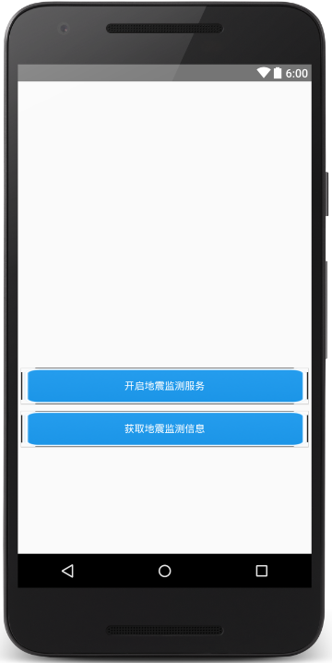
- 程序主界面对应图形化视图
监测地震程序对应的布局文件activity_main.xml代码如下所示：
<?xml version="1.0" encoding="utf-8"?>
<RelativeLayout xmlns:android="http://schemas.android.com/apk/res/android"
xmlns:tools="http://schemas.android.com/tools"
android:layout_width="match_parent"
android:layout_height="match_parent"
tools:context=".MainActivity" >
<LinearLayout
android:id="@+id/ll_earthquake_info"
android:layout_width="match_parent"
android:layout_height="wrap_content"
android:background="@drawable/normal_button"
android:layout_marginLeft="5dp"
android:layout_marginRight="5dp"
android:visibility="invisible"
android:layout_centerVertical="true"
android:gravity="center_vertical"
android:orientation="vertical" >
<RelativeLayout
android:layout_width="match_parent"
android:layout_height="45dp"
android:gravity="center_vertical" >
<TextView
android:layout_width="wrap_content"
android:layout_height="wrap_content"
android:layout_marginLeft="5dp"
android:text="地震源"
android:textColor="@android:color/darker_gray" />
<TextView
android:id="@+id/tv_earthqueake_source"
android:layout_width="wrap_content"
android:layout_height="wrap_content"
android:layout_centerHorizontal="true"
android:text="地震源" />
</RelativeLayout>
<View
android:layout_width="match_parent"
android:layout_height="1.0px"
android:background="@android:color/darker_gray" />
<RelativeLayout
android:layout_width="match_parent"
android:layout_height="45dp"
android:gravity="center_vertical" >
<TextView
android:layout_width="wrap_content"
android:layout_height="wrap_content"
android:layout_marginLeft="5dp"
android:text="地震等级"
android:textColor="@android:color/darker_gray" />
<TextView
android:id="@+id/tv_earthqueake_level"
android:layout_width="wrap_content"
android:layout_height="wrap_content"
android:layout_centerHorizontal="true"
android:text="地震源" />
</RelativeLayout>
</LinearLayout>
<Button
android:id="@+id/btn_bindService"
android:layout_width="match_parent"
android:layout_height="50dp"
android:layout_marginTop="25dp"
android:layout_centerHorizontal="true"
android:layout_marginRight="5dp"
android:layout_marginLeft="5dp"
android:layout_below="@+id/ll_earthquake_info"
android:background="@drawable/soil_backgroud_content3"
android:text="开启地震监测服务"
android:textColor="@android:color/white" />
<Button
android:id="@+id/btn_getinfo"
android:layout_width="match_parent"
android:layout_height="50dp"
android:layout_marginTop="10dp"
android:layout_centerHorizontal="true"
android:layout_marginRight="5dp"
android:layout_marginLeft="5dp"
android:layout_below="@+id/btn_bindService"
android:background="@drawable/soil_backgroud_content3"
android:text="获取地震监测信息"
android:textColor="@android:color/white" />
</RelativeLayout>
2、创建服务类（EarthQuakeService）
创建一个Service类，命名为EarthQuakeService，具体代码如下所示：
- package cn.itcast.earthquakemonitoring;
- import android.app.Service;
- import android.content.Intent;
- import android.os.Binder;
- import android.os.IBinder;
- public class EarthQuakeService extends Service {
- public EarthQuakeService() {
- }
- @Override
- public IBinder onBind(Intent intent) {
- return new MyBinder();
- }
- class MyBinder extends Binder {
- public String getEarthQuakeLevel(){
- return "7级";
- }
- public String getEarthQuakeSource(){
- return "美国";
- }
- }
- }
3、编写主界面逻辑代码
接下来编写MainActivity类逻辑代码，具体代码如下所示：
- package cn.itcast.earthquakemonitoring;
- import android.content.ComponentName;
- import android.content.Intent;
- import android.content.ServiceConnection;
- import android.os.IBinder;
- import android.support.v7.app.AppCompatActivity;
- import android.os.Bundle;
- import android.view.View;
- import android.widget.LinearLayout;
- import android.widget.TextView;
- import android.widget.Toast;
- public class MainActivity extends AppCompatActivity
- implements View.OnClickListener {
- private EarthQuakeService.MyBinder binder;
- private MyConn conn;
- private LinearLayout mInfoLL;
- private TextView mLevelTV;
- private TextView mSourceTV;
- class MyConn implements ServiceConnection {
- @Override
- public void onServiceConnected(ComponentName name, IBinder service) {
- binder = (EarthQuakeService.MyBinder)service;
- Toast.makeText(getApplicationContext(), "地震监测服务绑定成功",
- Toast.LENGTH_SHORT).show();
- }
- @Override
- public void onServiceDisconnected(ComponentName name) {
- }
- }
- @Override
- protected void onCreate(Bundle savedInstanceState) {
- super.onCreate(savedInstanceState);
- setContentView(R.layout.activity_main);
- mInfoLL = (LinearLayout) findViewById(R.id.ll_earthquake_info);
- findViewById(R.id.btn_bindService).setOnClickListener(this);
- findViewById(R.id.btn_getinfo).setOnClickListener(this);
- mLevelTV = (TextView) findViewById(R.id.tv_earthqueake_level);
- mSourceTV = (TextView) findViewById(R.id.tv_earthqueake_source);
- conn = new MyConn();
- }
- @Override
- public void onClick(View v) {
- switch (v.getId()) {
- case R.id.btn_bindService:
- //绑定服务
- bindService(new Intent(this,EarthQuakeService.class),
- conn, BIND_AUTO_CREATE);
- break;
- case R.id.btn_getinfo:
- if(binder !=null){
- mInfoLL.setVisibility(View.VISIBLE);
- String earthQuakeLevel = binder.getEarthQuakeLevel();
- String earthQuakeSource = binder.getEarthQuakeSource();
- mLevelTV.setText(earthQuakeLevel);
- mSourceTV.setText(earthQuakeSource);
- }else{
- Toast.makeText(getApplicationContext(), "请先绑定地震监测服务",
- Toast.LENGTH_SHORT).show();
- }
- break;
- }
- }
- }
需要注意的是，服务是Android四大组件之一因此需要在清单文件中注册，但使用Studio开发工具创建服务类时会自动注册，需要了解。
4、运行程序
首先运行EarthquakeMonitoring程序，能看到如图7-4左侧所示的界面，然后点击程序中的“开启地震监测服务”按钮，看到弹出的Toast之后点击“获取地震信息”按钮能看到如图7-4右侧所示图片。
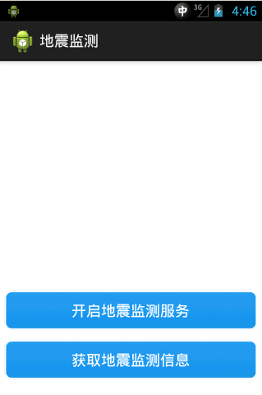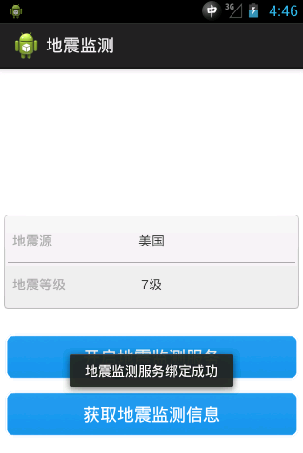
- 地震监测程序运行界面

三、案例总结
1、只有在使用bindService()方法开启服务后Binder对象才不为空。
2、在使用服务时，需要在清单文件中注册。

